2007-10-11

Juventus lagkapten Del Pieros nya bil – Fiat 500 n:o 10!

Idag mottog Alessandro Del Piero, lagkapten i Juventus F.C., sin nya bil. Del Piero, som bär nummer 10 på sin tröja, mottog den 10:e tillverkade Fiat 500:an – dekorerad med siffran 10 i svart och med en gul fartrand. Bilen överlämnades av Fiats nye VD Lorenzo Sistino.

Överlämnandet skedde i Mirafiori Motor Village i Turin idag. Del Pieros bil är en pastellvit Fiat 500 1,4 Sport 16v på 100 hk med bland annat klimatoranläggning och röda bromsok.

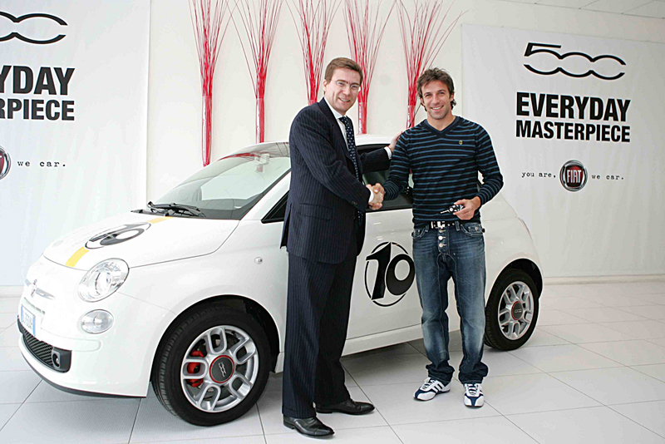

Bildtext: Tiofaldigt nöjda! Lorenzo Sistino, VD för Fiat Automobiles, överlämnar den 10:e tillverkade Fiat 500:an, en 1,4 Sport, till Alessandro Del Piero. Del Piero är lagkapten i Juventus F.C. och bär nummer 10 på tröjan.

Bilden: finns på http://www.fiatgroupautomobilespress.com/index.php?method=gallery&action=zoom&id=20060307134912209c9994878456b1f8a292954692966a Inget lösenord eller användarnamn behövs.
Se även: http://www.fiat500.com

